支部長各位
第20回しずおかスポーツフェスティバル
東部地域空手道大会実行委員会
東部地区審判講習会受講審判員・選手申告書

拝啓 暑い毎日が続きます。日頃は空手道活動に深いご理解と絶大なるお力添えを賜り厚く御礼申し上げます。
本年も東部地区審判講習会が行われるにあたり、審判員並びに選手の募集を行います。選手につきましたは、組手実技数名の選手を募集しております。（形選手の募集は行っていません。）富士、富士宮市連において各市連最低10名程度、また、選手の熱中症対策のため多くの参加を頂けますよう宜しくお願い申し上げます。
敬具
記
- 日時 令和8年9月20日（日)
日程（目安） ・受付 12:30 ～ 12:50
・開講式 12:50 ～ 13:00
・規定講習 13:10 ～ 14:20
・形実技講習 14:30 ～ 15:00
・組手実技講習 15:10 ～ 16:40
・閉講式 16:40 ～ 16:50
2、場所 ・富士市富士見高校
〒416-8555 静岡県富士市平垣町1-1（富士見高校駐車場には限りがあります。）
※駐車場が少ないため極力乗り合いでお願いします。また、満車の場合は近隣有料駐車場（交流プラザ）をご利用下さい。 駐車料金 30分 100円
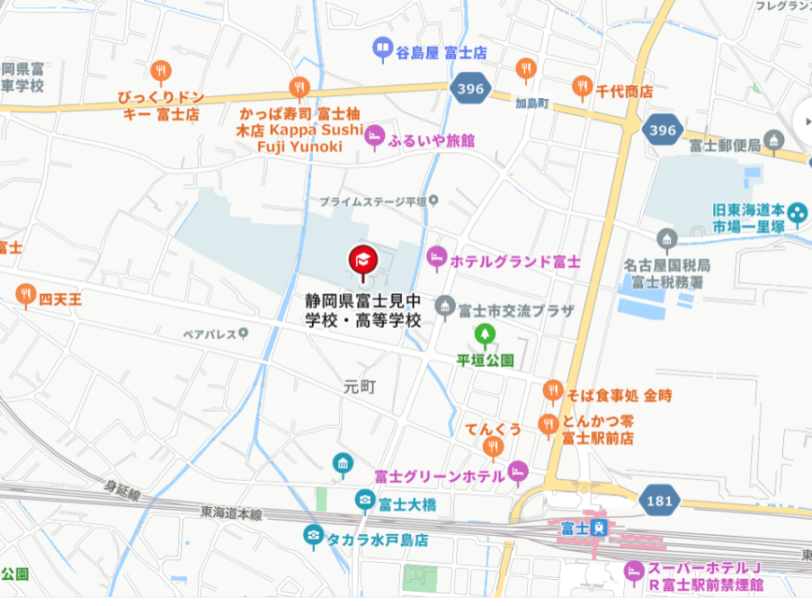

3、申し込み 9月13日（日）までに下記書式にてメールにお申込み下さい
〒417-0852 富士市原田1330-6 東部地区空手道大会 事務局 山野能章
E-mail: mountain.play88@gmail.com

支部名 責任者名 電話・連絡先
審判員名 | 年齢 | 性別 | 組手資格 | 形資格
 |  | 男・女 | 全国・県・地区・無 | 有・無
 |  | 男・女 | 全国・県・地区・無 | 有・無
 |  | 男・女 | 全国・県・地区・無 | 有・無
 |  | 男・女 | 全国・県・地区・無 | 有・無
選手名 | 学年 | 選手名 | 学年

